**--------------------------------------------------------------------------------------------**

**09 / Agosto / 2023**

**--------------------------------------------------------------------------------------------**

***ORIENTACIÓN AL DETALLE***

|  |  |  |
| --- | --- | --- |
| **Necesitamos** | **Enfocarnos** | **Resultado** |
| Compromiso  Organización  Esfuerzo | Análisis  Claridad  Cuidado  Estrategia | Minimizar errores  Profesionalismo  Calidad  Asertivos |

***ORIENTACIÓN AL FUTURO***

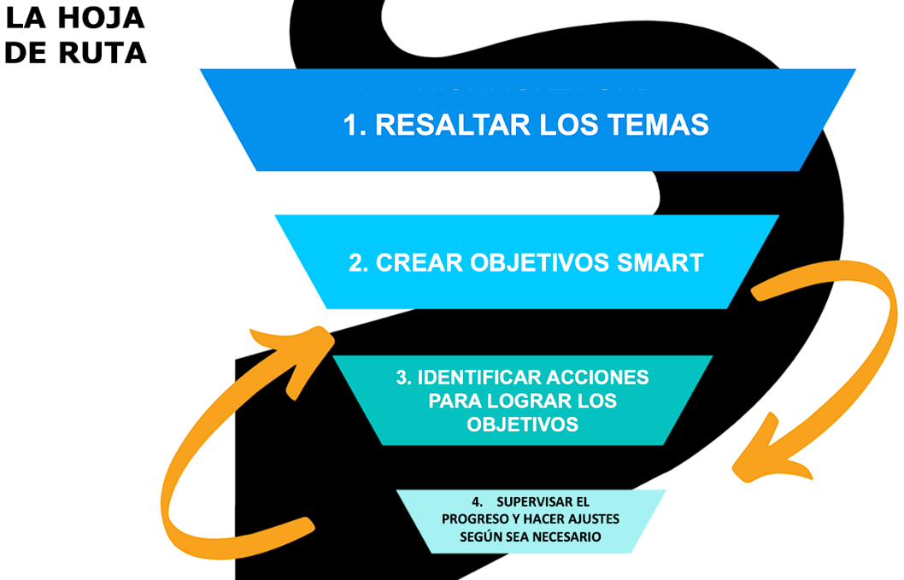

**Resaltar los temas:**

Los temas son ideas amplias que ayudan a guiar tu vida. Pueden derivar de las cosas que valoras. (“Tener independencia financiera, Ser saludable, enseñar o respaldar a otras personas, ser contemplativo, tener nuevas experiencias”)

**Crear objetivos S.M.A.R.T.**

**S**pecific + **M**easurable + **A**ttainable + **R**elevant + **T**ime-bound)

**S**pecific – Especifico: Objetivos claros

**M**easurable – Medible: Medir progreso; meta grande, dividirla en metas pequeñas

**A**ttainable – Alcanzable: Enfocarse en controlar antes que en el resultado

**R**elevant – Relevante: Acciones relevantes; para/por qué?

**T**ime-bound – Límite de tiempo: Mantener enfoque, definir tiempo, saber que acciones hacer para cumplir con el tiempo

SMART sirve para enfocarte y ser práctico

**Identificar acciones:**

Lo realmente importante son las acciones para alcanzar los objetivos. Las acciones son opciones tangibles para hacer o no hacer algo a fin de alcanzar nuestros objetivos.

**Supervisar el progreso:**

Consultar tus temas y objetivos y preguntarte: ¿estoy logrando los objetivos que establecí? Si hacemos un seguimiento de nuestro progreso, podemos darnos cuenta anticipadamente y hacer ajustes en nuestros objetivos y acciones según sea necesario.

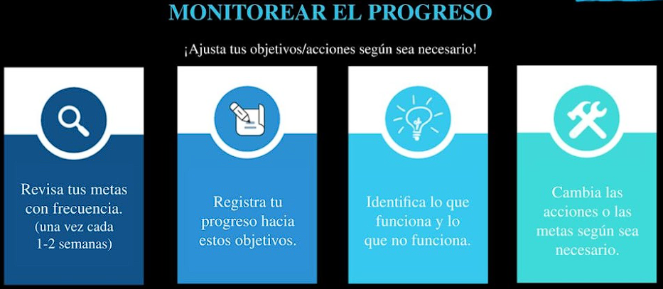

**--------------------------------------------------------------------------------------------**

**10 / Agosto / 2023**

**--------------------------------------------------------------------------------------------**

***COMUNICACIÓN VERBAL***

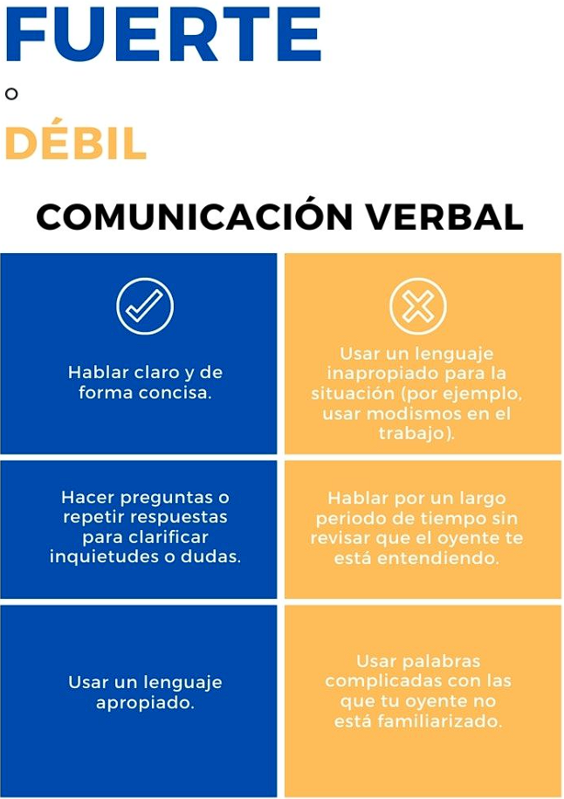

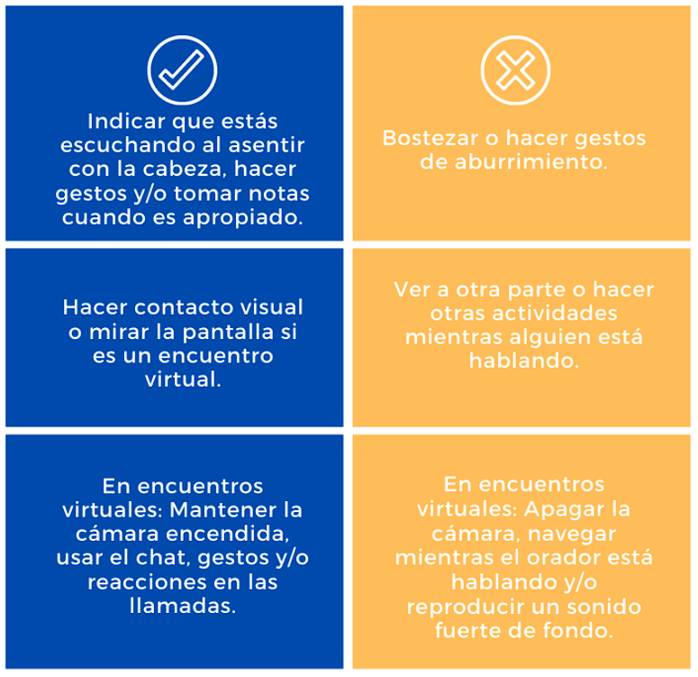

**--------------------------------------------------------------------------------------------**

**11 / Agosto / 2023**

**--------------------------------------------------------------------------------------------**

***MENTALIDAD DE VICTIMA Y DE CREADOR***

Las personas que tienen **mentalidad de víctima** sienten que tienen poco control sobre las situaciones en sus vidas. Una mentalidad de víctima con frecuencia hace que culpen a otras personas o circunstancias por sus fracasos.

Por otra parte, las personas con **mentalidad de creador**, se preguntan “¿de qué manera podría haber actuado distinto?” en lugar de culpar a los demás. Aceptan los errores que cometen con una actitud positiva y se esfuerzan por asegurarse de tener éxito en el futuro.

***RESPONSABILIDAD PERSONAL***

Se define como (1) asumir la responsabilidad, (2) esforzarse, (3) cumplir con los compromisos y (4) no poner excusas.

|  |  |
| --- | --- |
| **Característica** | **Definición** |
| Asumir la responsabilidad | * Finalizar el trabajo o la tarea que has comenzado. * Asumir el control de lo que haces. |
| Esforzarse | * Hacer el mejor esfuerzo. * Seguir instrucciones y direcciones con cuidado. |
| Cumplir los compromisos | * Hacer lo que dices que harás. * Estar en el trabajo a tiempo (o incluso antes). |
| No poner excusas | * No poner excusas cuando el trabajo es mediocre, llegas tarde o no puedes hacer algo. * No culpar a los demás cuando surgen los problemas, en especial si estuviste involucrado en la situación. |

***¿QUÉ ES LA PERSISTENCIA?***

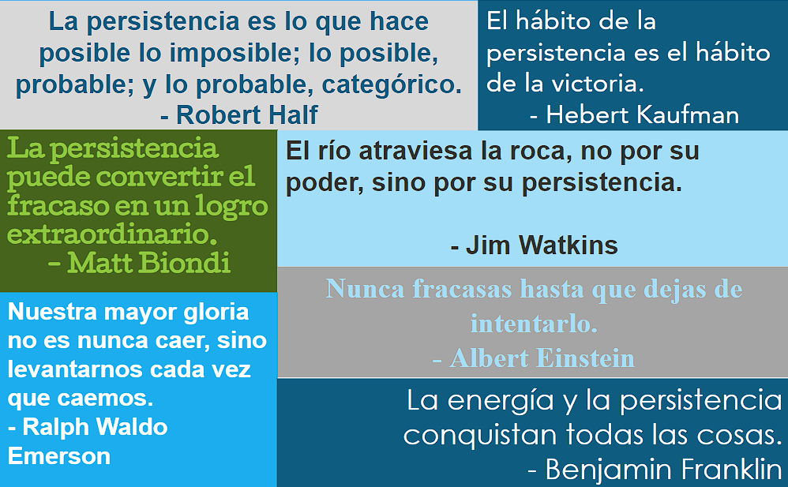

Significa finalizar lo que comienzas y no abandonar al enfrentar desafíos. Una mentalidad persistente significa ver los desafíos como algo que puedes superar. Esto significa identificar los desafíos y trabajar rápidamente para encontrar soluciones.

***ZONA DE CONFORT***

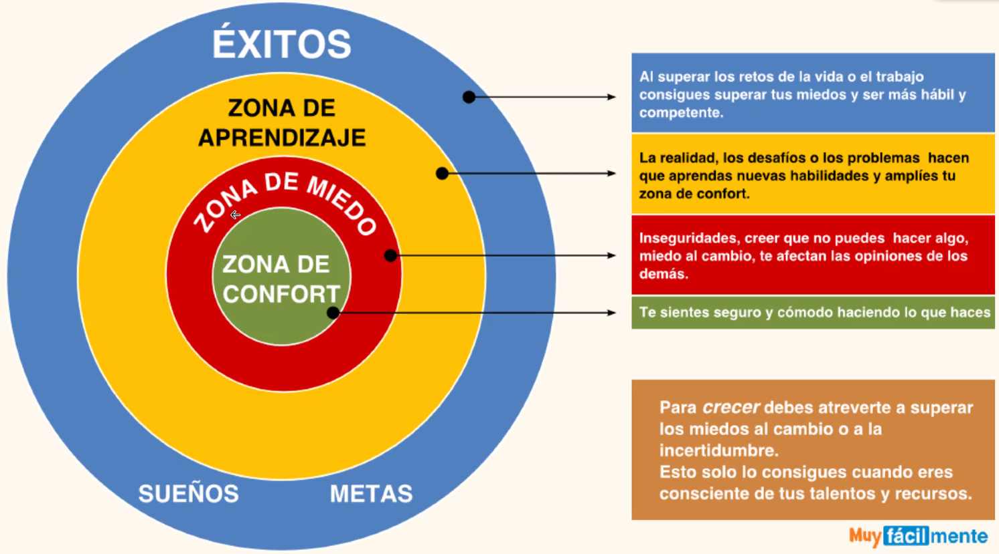

**--------------------------------------------------------------------------------------------**

**14 / Agosto / 2023**

**--------------------------------------------------------------------------------------------**

***INTRODUCCIÓN A LA PROACTIVIDAD***

La proactividad significa tomar la iniciativa en tu trabajo sin ningún tipo de presión por parte de tu gerente u otros, anticipando situaciones y adelantando acciones que serían necesarias. Ser proactivo te permite:

* Reducir la cantidad de estrés durante una situación difícil
* Desempeñarte mejor en el trabajo
* Tomar decisiones informadas y oportunas

***PROACTIVO VS REACTIVO***

**Enfoque proactivo:** se enfoca en eliminar los problemas antes de que tengan la oportunidad de aparecer. Puedes recordar esto porque "pro" significa adelante.

**Enfoque reactivo:** implica responder a los eventos después de que sucedieron; “re” significa después.

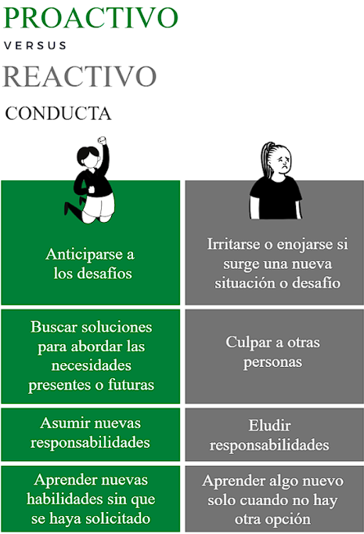

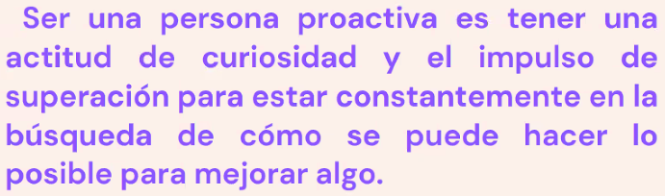

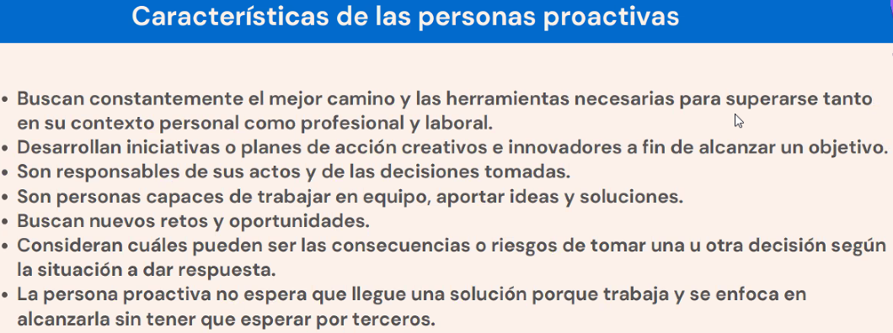

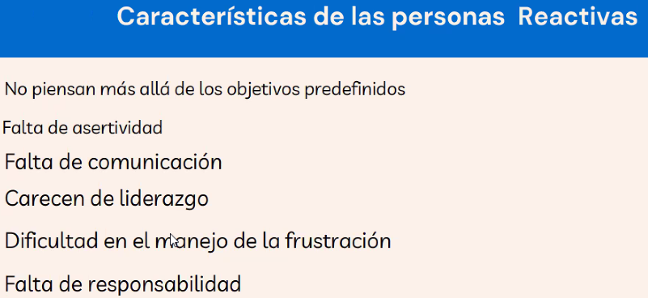

***TRABAJO EN EQUIPO***

“Trabajo en equipo puede definirse como la capacidad de los miembros del equipo para trabajar juntos, comunicarse efectivamente, anticipar y cumplir con las demandas de cada uno e inspirar confianza, de esta forma se genera una acción colectiva coordinada”.

*- International Encyclopedia of the Social & Behavioral Sciences*

“El proceso de trabajar en colaboración con un grupo de personas a fin de lograr un objetivo. El Trabajo en equipo con frecuencia es una parte esencial de un negocio, ya que generalmente es necesario que los colegas trabajen juntos y hagan su mejor esfuerzo en cualquier situación. Trabajo en equipo significa que las personas intentarán cooperar, usando sus destrezas individuales y ofreciendo comentarios constructivos, a pesar de cualquier conflicto individual entre las personas”.

*- BusinessDictionary*

“Trabajo en equipo es un proceso de colaboración que permite a personas comunes alcanzar resultados extraordinarios”.

*- Investigador de comportamiento James T Scarnati*

***Habilidades de trabajo en equipo***

Cualidades y habilidades que le permiten trabajar bien con otros durante conversaciones, proyectos, reuniones u otras colaboraciones.

Saber cómo trabajar con otros de manera empática, eficiente y responsable puede ayudarlo a lograr sus objetivos profesionales, contribuir positivamente a su organización y establecer una relación con los demás.

* **Comunicación.**

La capacidad de comunicarse de manera clara y eficiente es crucial para tener buenas habilidades de trabajo en equipo.

* **Responsabilidad.**

Al trabajar con otros, es importante que todos los involucrados entiendan el trabajo del que son responsables y hagan un esfuerzo para completar sus tareas a tiempo y con el estándar esperado.

* **Honestidad.**

Compartir información o desarrollos importantes, ser sincero cuando no pueda completar una determinada tarea a tiempo y ser abierto con sus ideas y opiniones.

* **Escucha activa.**

Es el acto de hacer un esfuerzo para enfocarse intensamente en una persona mientras comparte sus ideas, pensamientos o sentimientos.

* **Empatía.**

Tener empatía por tus compañeros de equipo puede permitirte comprender mejor sus motivos y sentimientos.

* **Colaboración.**

El trabajo en equipo existe para que un grupo de individuos con un conjunto diverso de habilidades y talentos puedan trabajar juntos para crear algo mejor de lo que una persona podría crear por su cuenta.

* **Conciencia.**

Es importante que perfeccione su capacidad para estar al tanto de la dinámica del equipo en todo momento.

***Mejorar habilidades de trabajo en equipo***

* Obtenga comentarios honestos.
* Establece metas personales.
* Práctica.
* Imitar a otros con fuertes habilidades de trabajo en equipo.

**--------------------------------------------------------------------------------------------**

**17 / Agosto / 2023**

**--------------------------------------------------------------------------------------------**

***DESARROLLO AGILE DE SOFTWARE CON SCRUM***

[*https://agilemanifesto.org/display/index.html*](https://agilemanifesto.org/display/index.html)

[*https://mamaqueesscrum.com/2021/08/09/glosario-de-terminos-scrum/*](https://mamaqueesscrum.com/2021/08/09/glosario-de-terminos-scrum/)

[*https://www.atlassian.com/es/agile/scrum/backlogs*](https://www.atlassian.com/es/agile/scrum/backlogs)

[*https://asana.com/es/resources/what-is-scrum*](https://asana.com/es/resources/what-is-scrum)

***Objetivos***

* Definir los principios Agile de desarrollo de software
* Identificar los beneficios del enfoque Agile para el desarrollo de software.
* Describir las diferentes partes de la metodología Scrum para administrar el desarrollo de software.
* Demostrar cómo aplicar las partes de la metodología Scrum en una simulación.

***Metodología waterfall***

Requisitos

|-------- Diseño

|-------- Desarrollo

|-------- Pruebas

|-------- Lanzamientos

Esta metodología tiene sus desventajas en el diseño y creación de software, puesto que es casi imposible predecir cada detalle del producto, las necesidades de los negocios son cambiantes y los dueños del negocio no tienen visibilidad del producto hasta su lanzamiento. Lo que impacta en el tiempo, presupuesto y alcance del producto.

Historia de Agile

En 2001 un grupo de desarrolladores y creadores de distintas metodologías como Scrum, Kanban, XP, Lean Six Sigma, etc se reunieron al notar este problema con el objetivo de buscar una solución.

Como resultado, se creó el manifiesto Ágil y el nacimiento de Agile, que no es más que una mentalidad con distintos principios y valores de los que platicaremos a continuación.

 

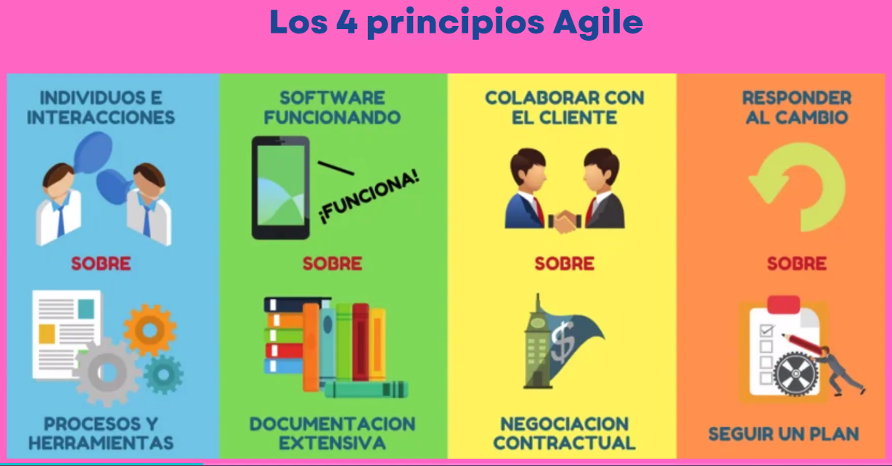

***Desarrollo de Software Ágil***

* De esta manera Agile garantiza en el desarrollo de Software
* Enfoque a la mejora continúa
* Software funcional
* Adaptabilidad en cambios
* Colaboración y transparencia con el cliente para que este pueda conocer su producto y dar retroalimentación del mismo.
* Enfoque a los individuos e interacciones

|  |  |
| --- | --- |
| METODOLOGÍA ≠ MARCO DE TRABAJO | |
| * Determina | * Crea |
| * Reglas | * Entorno adaptable |
| * Resultados específicos | * Producto en contexto |

***Marco de Trabajo de Scrum***

Existen numerosas metodologías y marcos de trabajo Agiles, pero el más elegido en la industria del desarrollo de Software actualmente es Scrum.

Scrum es un marco de trabajo simple que promueve la colaboración en los equipos para lograr desarrollar productos complejos para satisfacer las necesidades de los clientes.

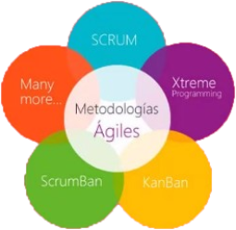

***Roles de Scrum***

**Product Owner**

* Representa los requerimientos y necesidades del cliente.
* Es el encargado de definir la visión y dirección del producto.
* Es responsable de refinar el Product Backlog
* Busca maximizar el valor del producto, para el cliente, los usuarios y la organización.

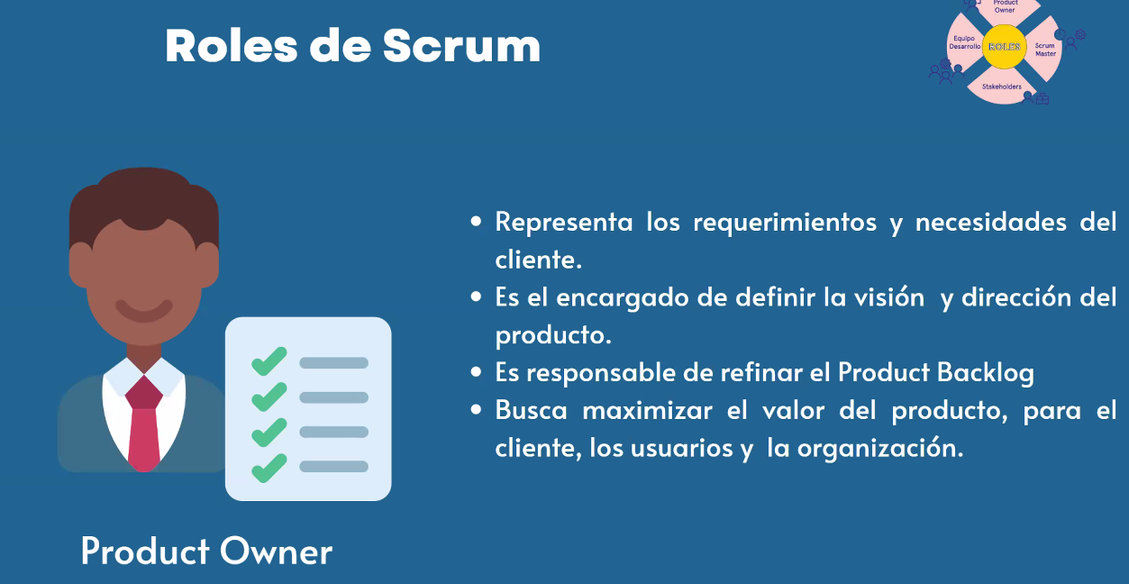

**Scrum Master**

* Se encarga de facilitar la ejecución del marco de Scrum.
* Es un líder sirviente (Es decir que no da órdenes ni reparte tareas si no apoya y sirve al equipo para que lleguen a su meta)
* Ayuda a eliminar impedimentos que puedan afectar la entrega del producto.
* Facilita las ceremonias de Scrum.
* Analizar las métricas del Burndown chart para Scrum Master buscar procesos de mejora.

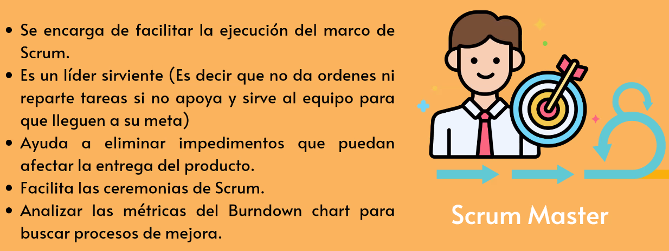

**Develop Team / Equipo de Desarrollo**

* El equipo de desarrollo es un equipo multifuncional. Es decir lo integran desarrolladores, testers y tienen todas las habilidades tecnicas necesarias para desarrollar el proyecto.
* Son colaborativos, es decir ellos mismos organizan sus tareas y trabajan en conjunto para lograr el objetivo del Sprint.

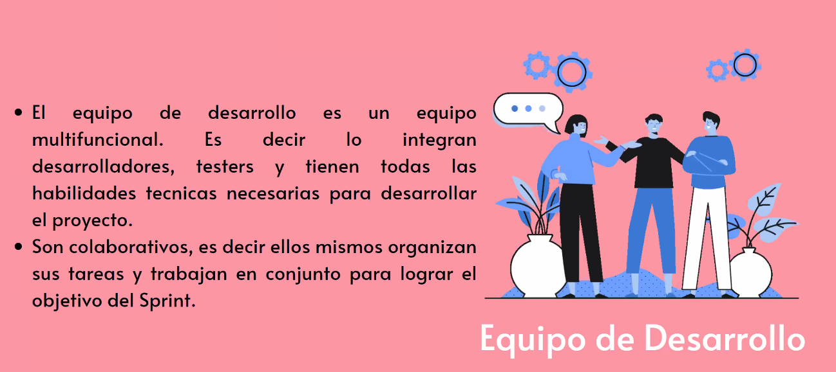

**Stakeholders**

* Son individuos, grupos o entidades que tienen un interés o están involucrados de alguna manera en el proyecto o en el resultado final del producto. Pueden tener influencia sobre el proyecto, ser afectados por él o tener algún tipo de relación con el mismo.
* Los stakeholders pueden incluir:

Clientes y Usuarios Finales, Patrocinadores, Proveedores, reguladores, competidores, consultores, entre otros, que puedan tener un interés en el proyecto.

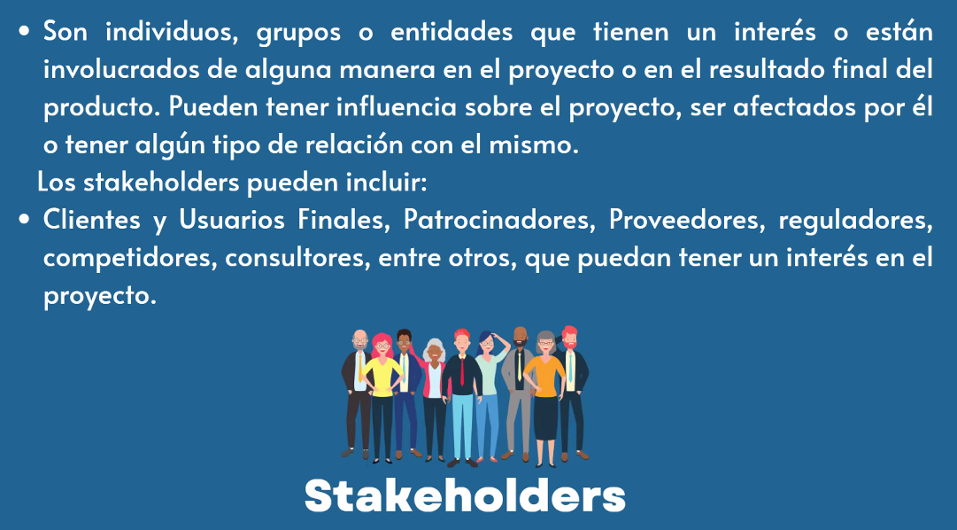

***Artefactos***

* Product Backlog: Lista de necesidades, resultado del refinamiento
* Sprint Backlog: Plan de acción, resultado del Sprint Planning
* Increment: Suma al producto, resultado del Sprint

***Levantamiento de requerimientos***

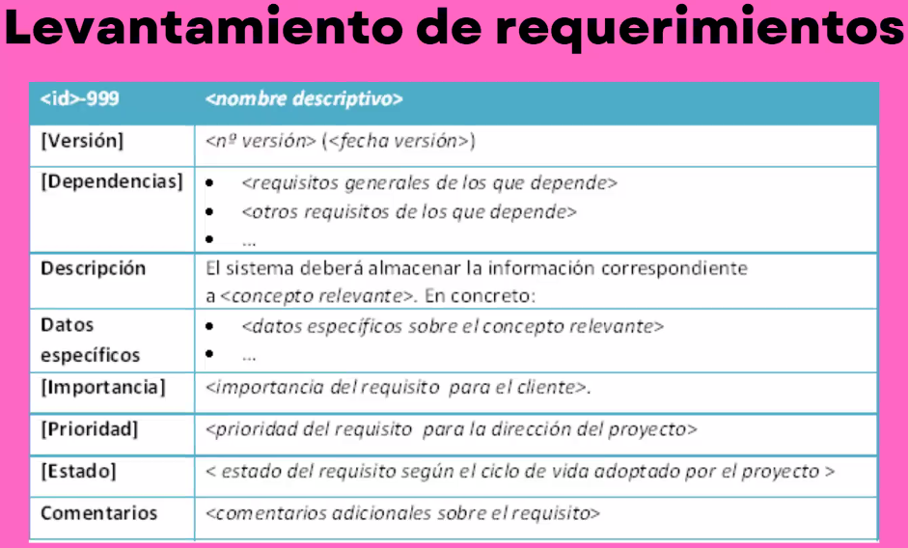

***Historias de Usuario***

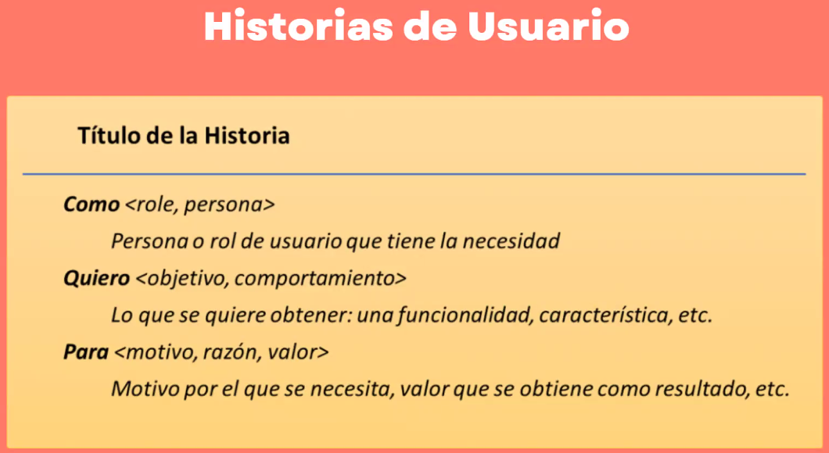

***Rituales***

* Spring Planning (Qué, porqué, cómo)
* Daily (Ayer, hoy, obstáculos) – 15 min
* Review (Resultados y adaptaciones) – hasta 4 hrs
* Retrospective (Inspección) -

***MVP (Producto Mínimo Viable)***

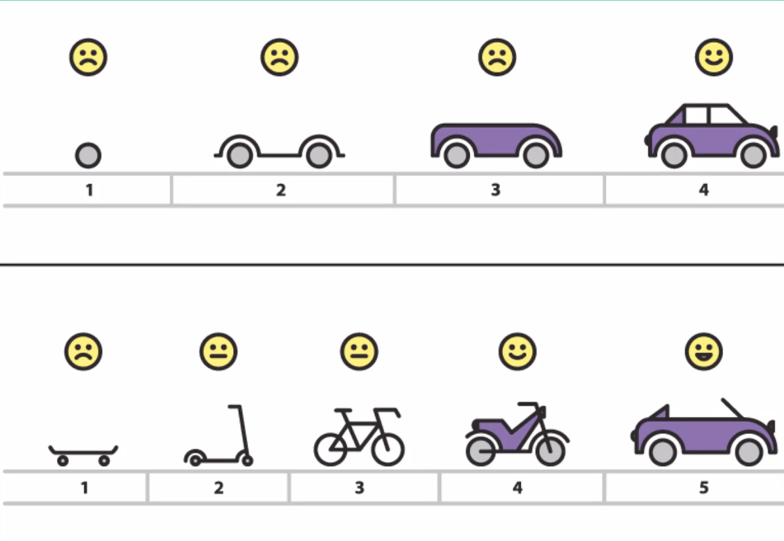

**Scrum**

**Waterfall**

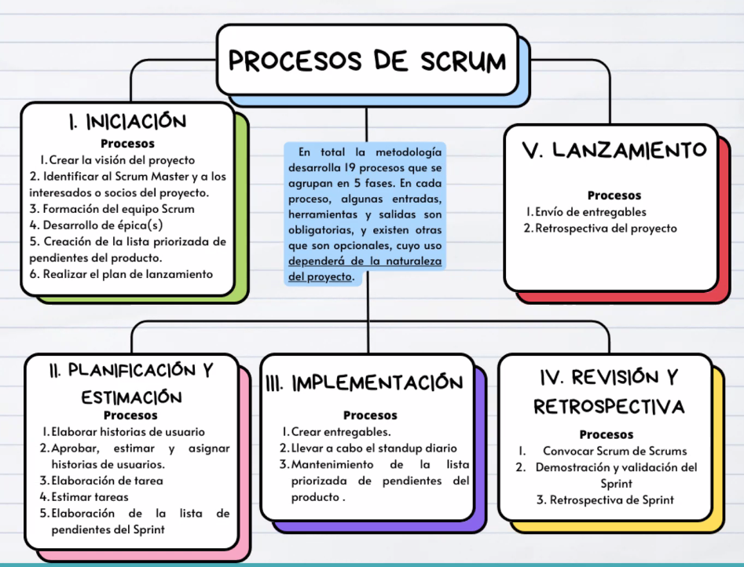

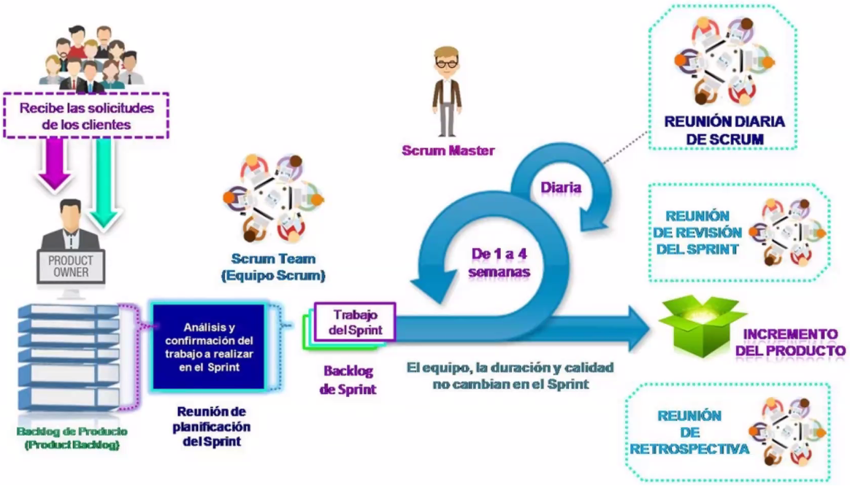

**Nota:** Scrum es un marco de trabajo que está incompleto a propósito, esto con el objetivo de ser flexible y ajustarse a las necesidades de cada equipo.

Aunque existen estándares y prácticas que son muy utilizadas en la industria de la tecnología estas pueden cambiar dependiendo de lo que mejor le funcione al equipo y/o a la organización.

***Softwares y Plataformas***

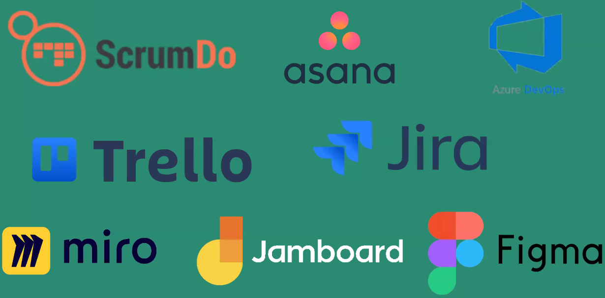

**--------------------------------------------------------------------------------------------**

**18 / Agosto / 2023**

**--------------------------------------------------------------------------------------------**

***LA IMPORTANCIA DE LAS FORTALEZAS NATURALES***

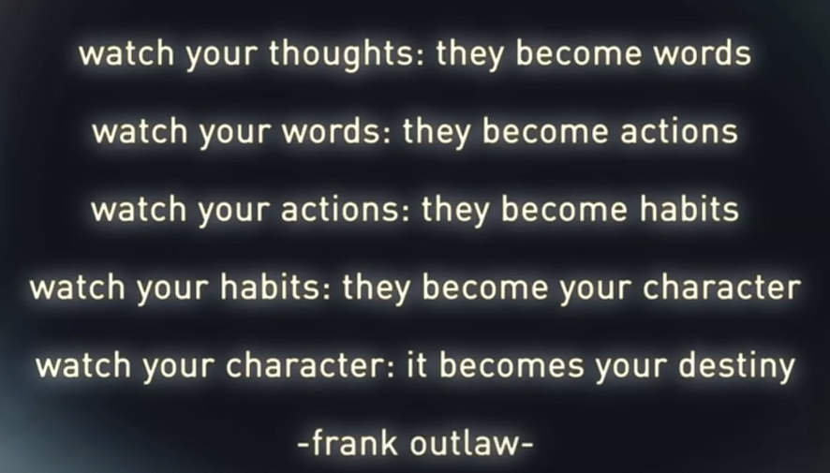

***VIA (INSTITUTE ON CHARACTER)***

Las personas tienen un mejor desempeño cuando se enfocan en sus principales fortalezas. Tenemos que ser conscientes de nuestras debilidades y manejarlas, pero nuestras mayores oportunidades de crecimiento, desarrollo y en última instancia de éxito, se encuentran en aprovechar y desarrollar nuestras fortalezas.

***6 virtudes y 24 fortalezas del carácter***

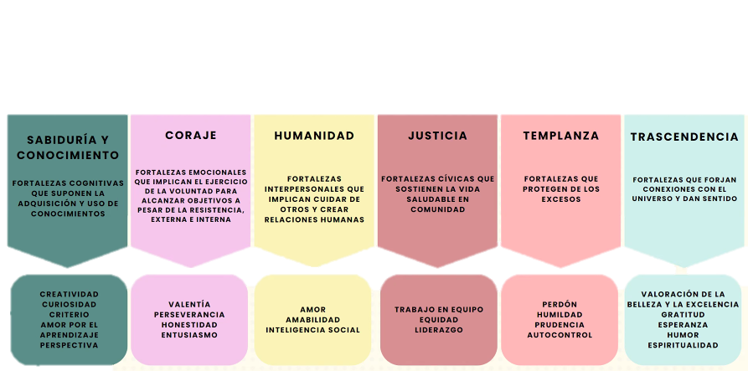

***¿Qué es Instituto del Carácter VIA?***

* VIA es una organización que enseña a las personas acerca de sus fortalezas.
* Durante muchos años, VIA ha investigado y estudiado la ciencia del desarrollo humano.
* Al analizar a las personas y sus fortalezas, VIA ha creado herramientas de medición para ayudar a las personas a descubrir sus propias fortalezas. También cuenta con herramientas educativas para ayudar a que las personas entiendan el significado de sus fortalezas.
* La encuesta de VIA ha sido utilizada en cientos de estudios de investigación y ha sido respondida por más de 3 millones de personas en más de 190 países.

***¿Cuáles son las fortalezas de carácter de VIA?***

* Las fortalezas de carácter son 24 fortalezas universales que han sido identificadas después de investigaciones exhaustivas. Por ejemplo, “amabilidad” y “liderazgo” son dos de las 24 fortalezas.
* Las 24 fortalezas se agrupan en 6 categorías de “virtudes”.
* Una virtud es una cualidad general de excelencia. Las virtudes son similares a las fortalezas, pero son categorías más amplias. Por ejemplo, una virtud, “coraje”, tiene cuatro fortalezas específicas.

***¿Cómo puedo identificar mis fortalezas del carácter personal a través de VIA?***

* A través de la encuesta de evaluación de fortalezas de carácter de VIA, en solo unos minutos.

***¿Cuáles son los beneficios de conocer y utilizar mis fortalezas de carácter?***

* Aquellos que conocen sus fortalezas pueden utilizarlas para beneficio personal y profesional.
* Pueden aplicarlas y analizar sus mejores características al trabajar e interactuar con otros.
* Las investigaciones demuestran que conocer y usar las fortalezas personales de carácter ayuda a las personas a lo siguiente:
  1. Estar protegido ante la aparición de problemas, manejarlos y poder superarlos
  2. Mejorar las relaciones interpersonales
  3. Mejorar la salud y el bienestar general

***INTRODUCCIÓN A LA EVALUACION DE HABILIDADES Y COPORTAMIENTOS***

La evaluación de habilidades de comportamiento y mentalidades de Generation es una herramienta que se utiliza para la autorreflexión y la retroalimentación.

***La técnica del sándwich***

Esta es una técnica que nos ayuda a expresar una crítica o una negativa sin que sea mal recibida por la otra persona. Todos solemos ponernos a la defensiva cuando escuchamos algo que no nos agrada, por ello esta técnica prepara el terreno para que la persona adopte una predisposición positiva.

Para lograrlo utiliza una secuencia precisa:

1. Formular un elogio sincero sobre la otra persona. Este debe expresarse de forma clara concisa y ha de ser un halago verdadero.
2. Comunicar la crítica o la negativa. En este caso debemos desarrollar y explicar la información negativa que deseamos transmitir.
3. Terminar con un mensaje o una propuesta positiva.

Como podemos comprobar, la información sensible que puede resultar desagradable para el otro queda encapsulada entre dos mensajes positivos. De esta forma se suaviza el tono negativo y se facilita la predisposición de la persona a escuchar y aceptar nuestra información.

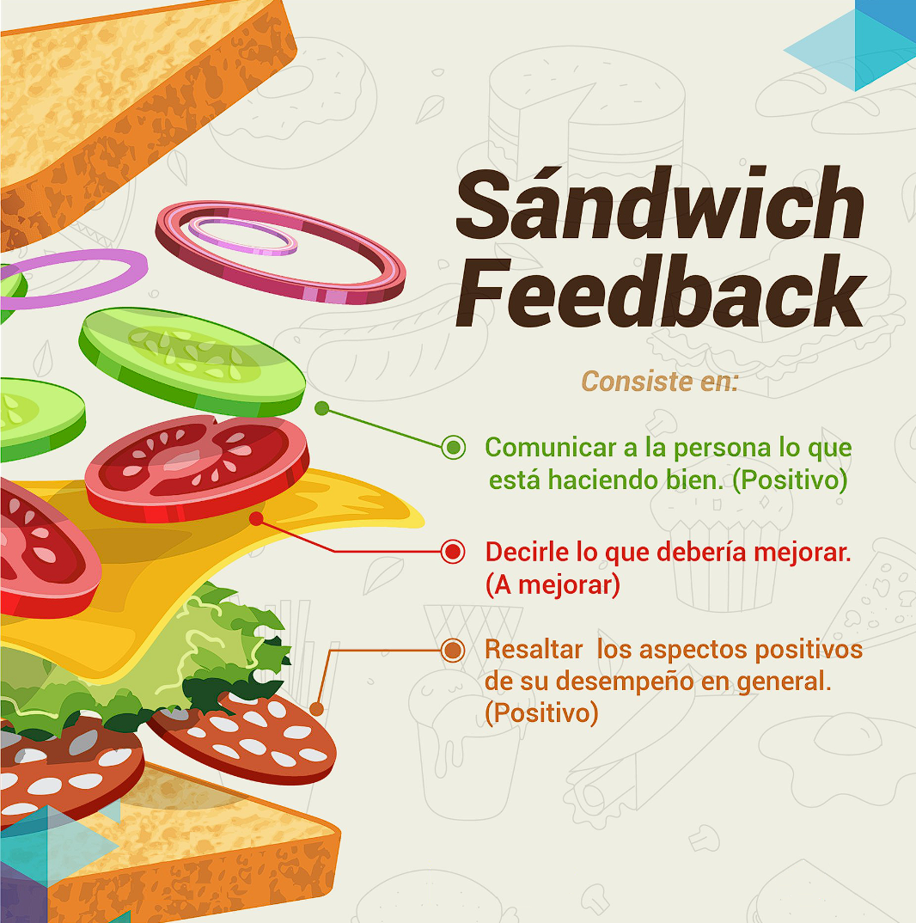

**--------------------------------------------------------------------------------------------**

**22 / Agosto / 2023**

**--------------------------------------------------------------------------------------------**

***ESCALERA DE INFERENCIAS***

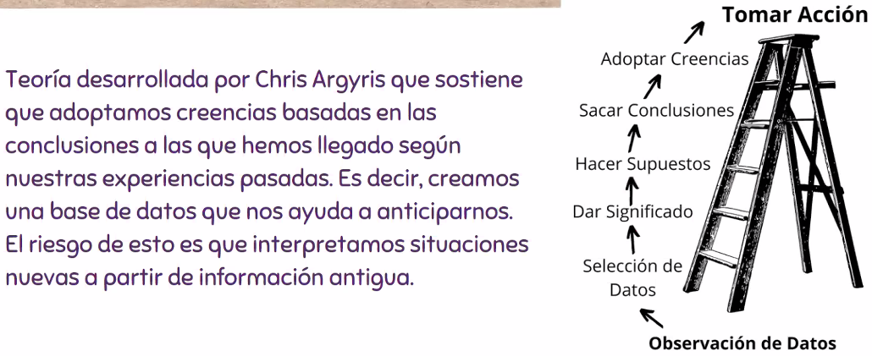

***COMUNICACIÓN VIOLENTA***

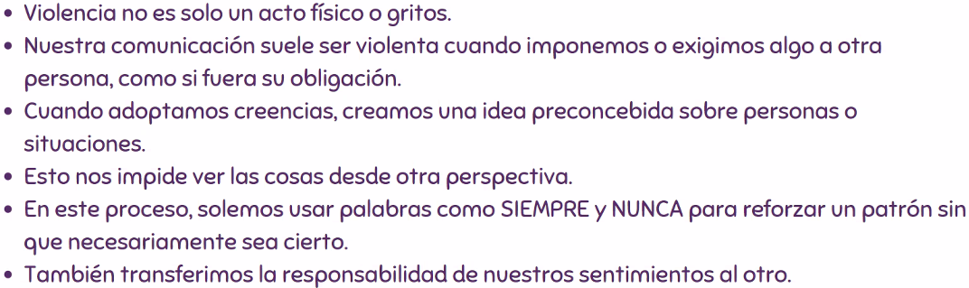

***COMUNICACIÓN NO VIOLENTA (CNV)***

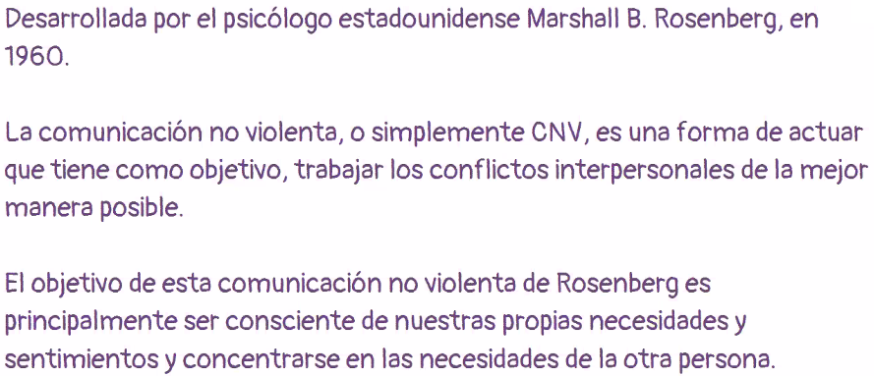

**4 COMPONENTES DE LA CNV**

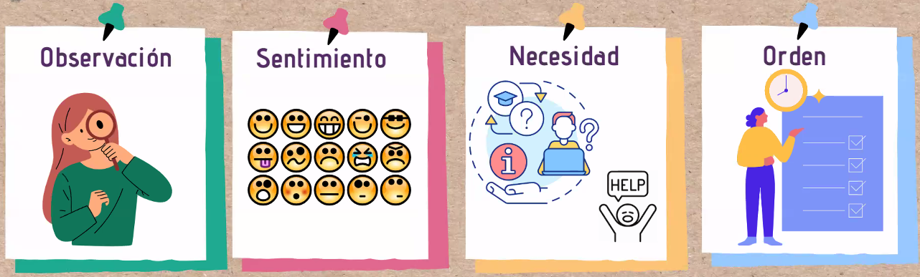

**Observación:** *Separar lo que vemos de los que pensamos*

**Sentimiento:** *Que sentimos en relación a lo que vemos*

**Necesidad:** *Que necesidades cubiertas y no cubiertas hay detrás de esos sentimientos*

**Orden:** *Que voy a pedir para enriquecer mi vida y la de los demás*

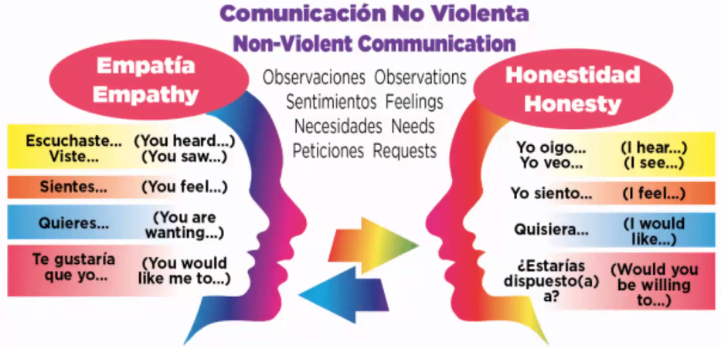

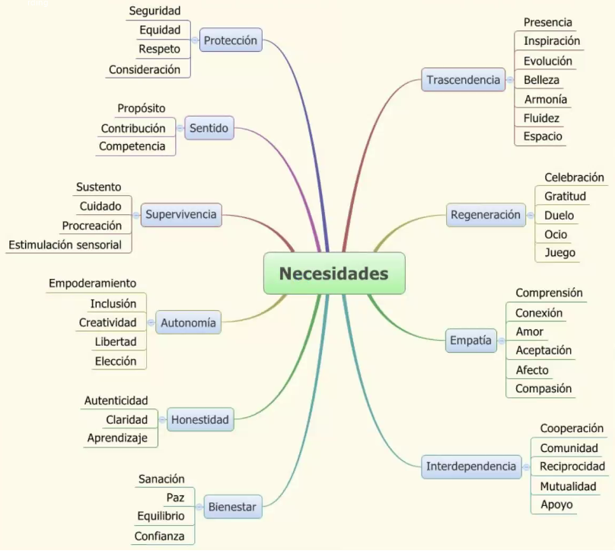

**--------------------------------------------------------------------------------------------**

**23 / Agosto / 2023**

**--------------------------------------------------------------------------------------------**

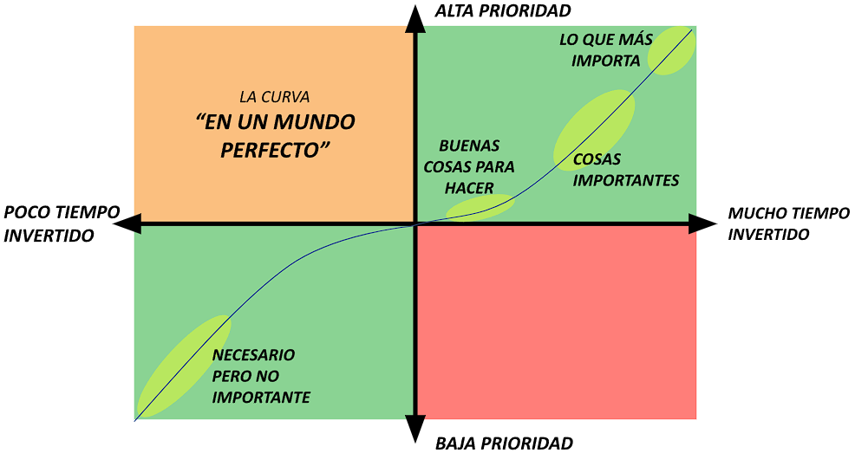

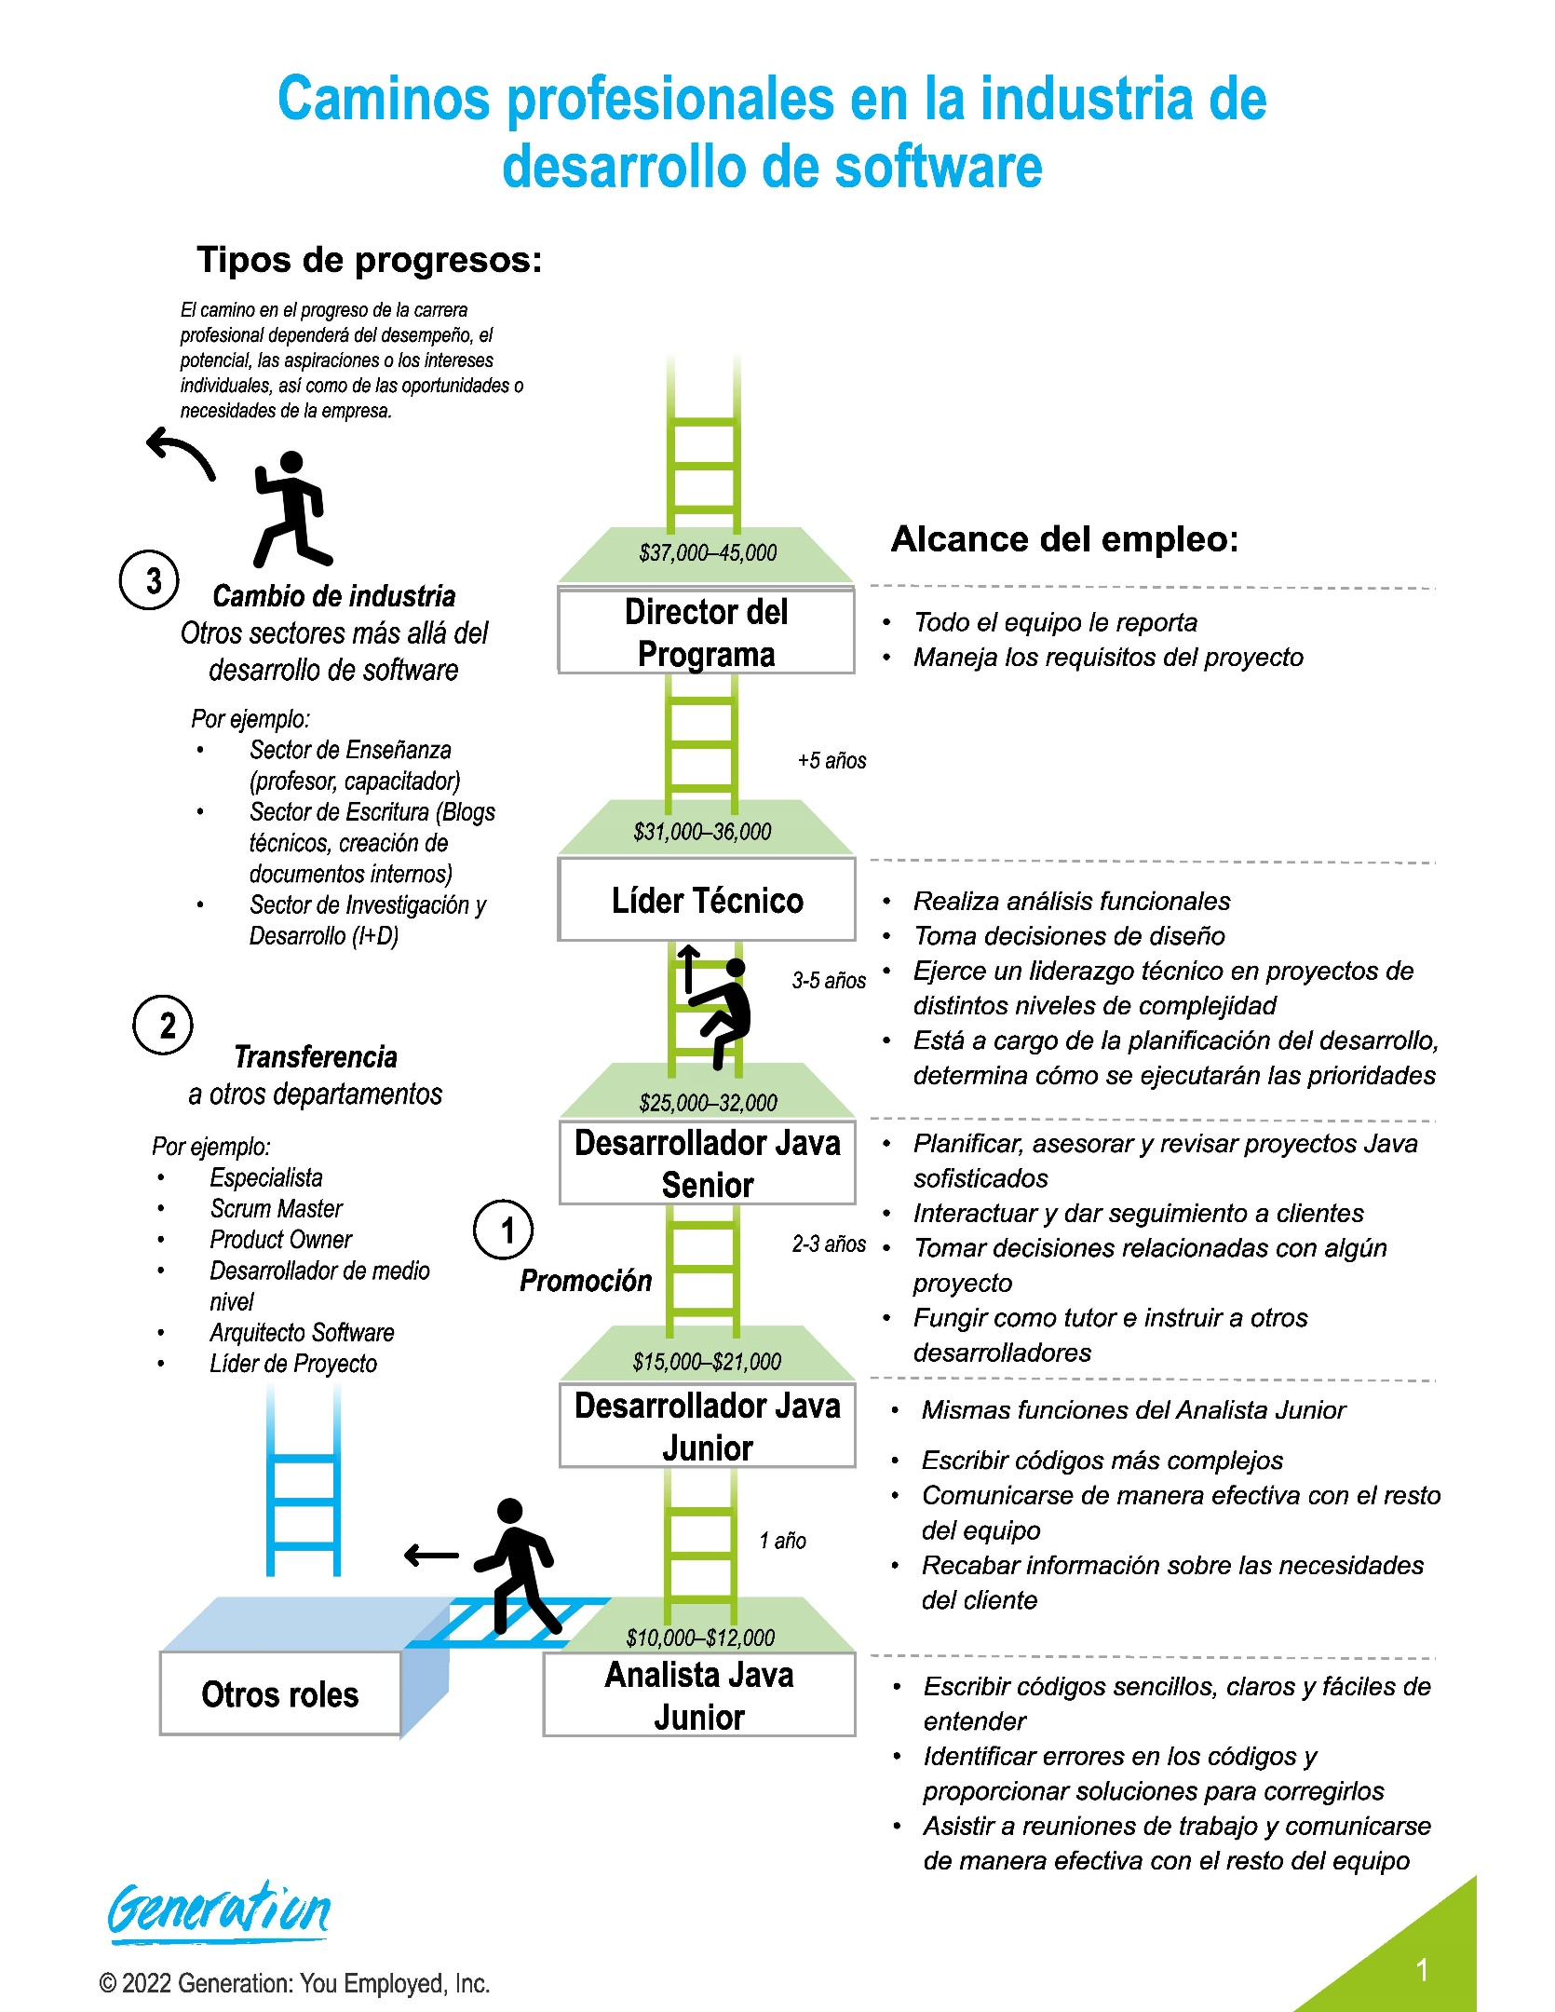

**--------------------------------------------------------------------------------------------**

**25 / Agosto / 2023**

**--------------------------------------------------------------------------------------------**

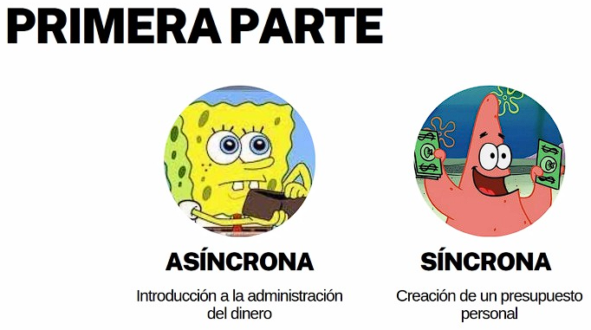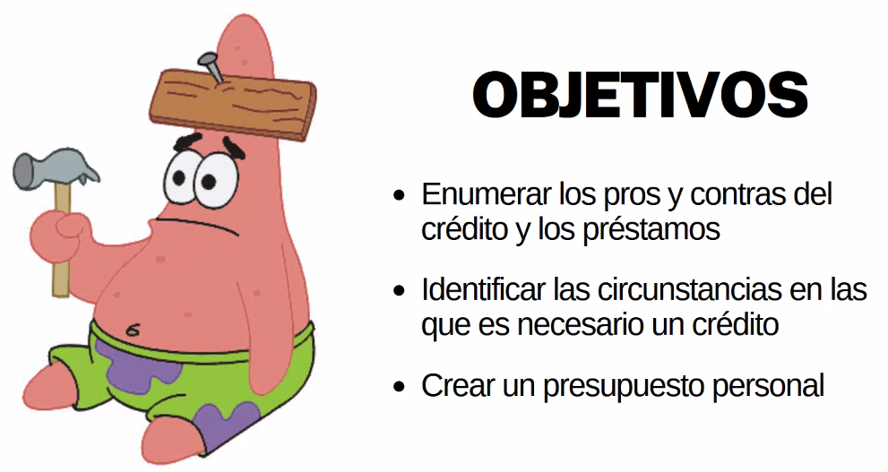

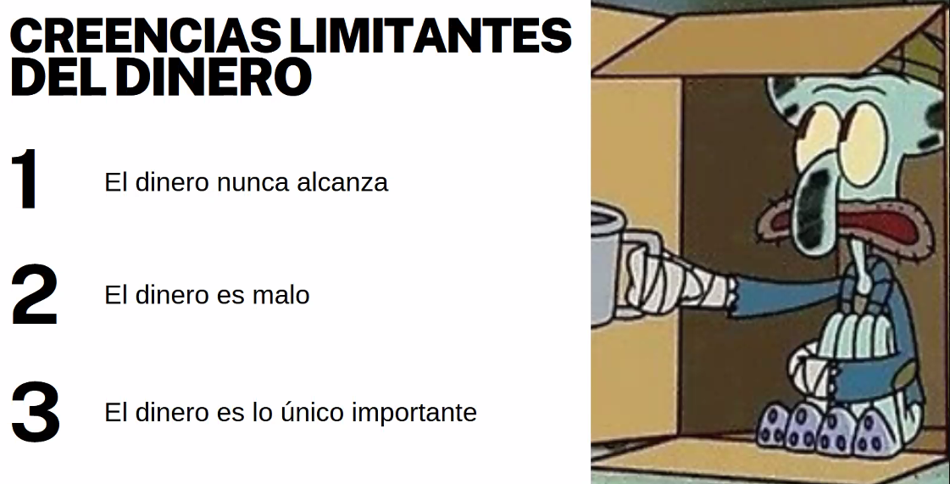

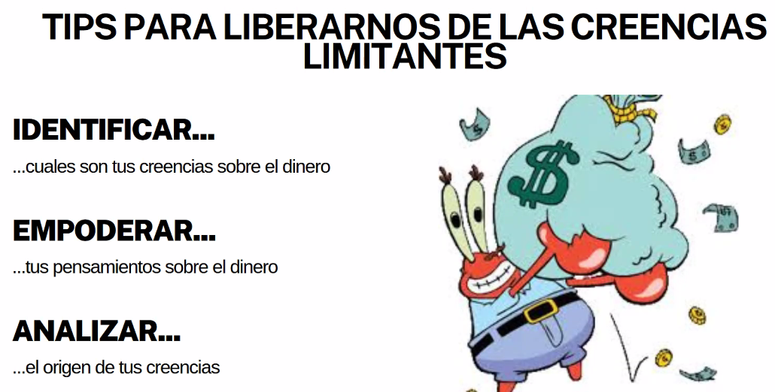

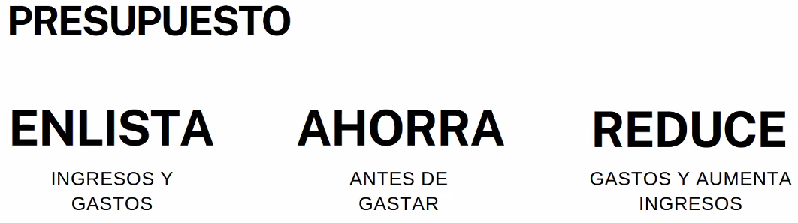

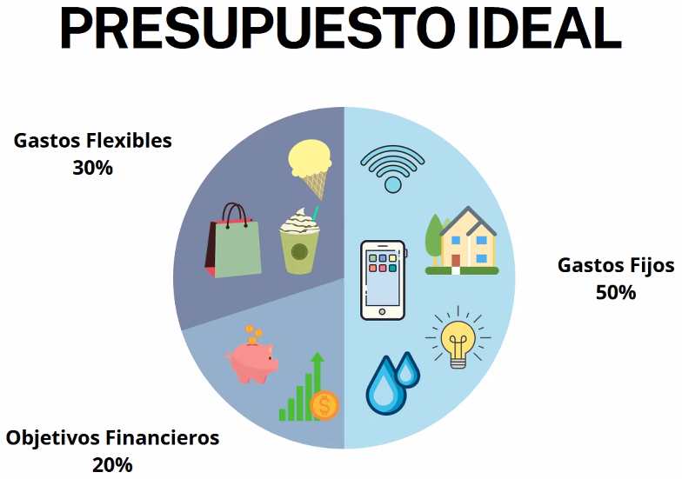

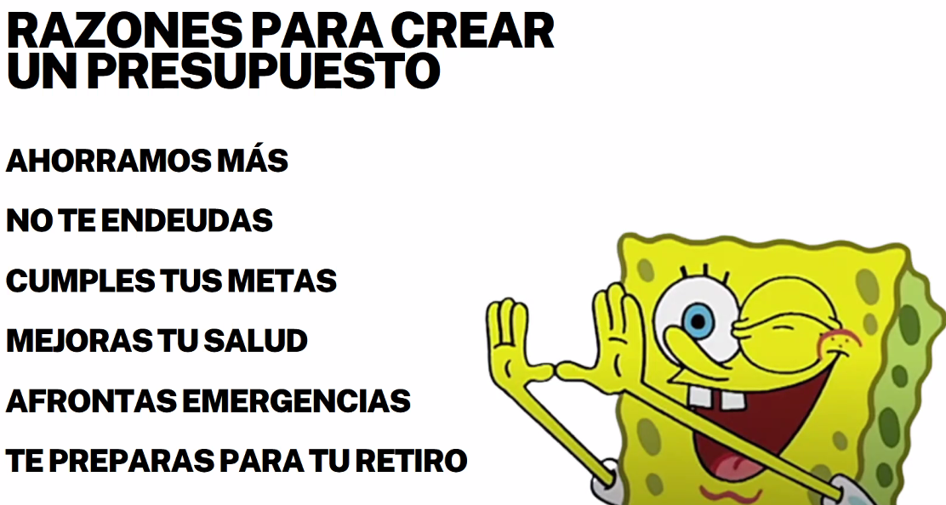

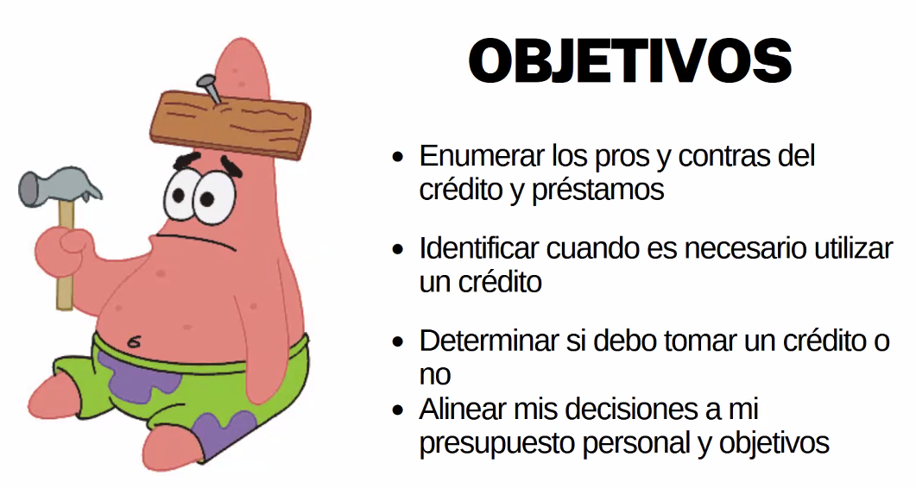

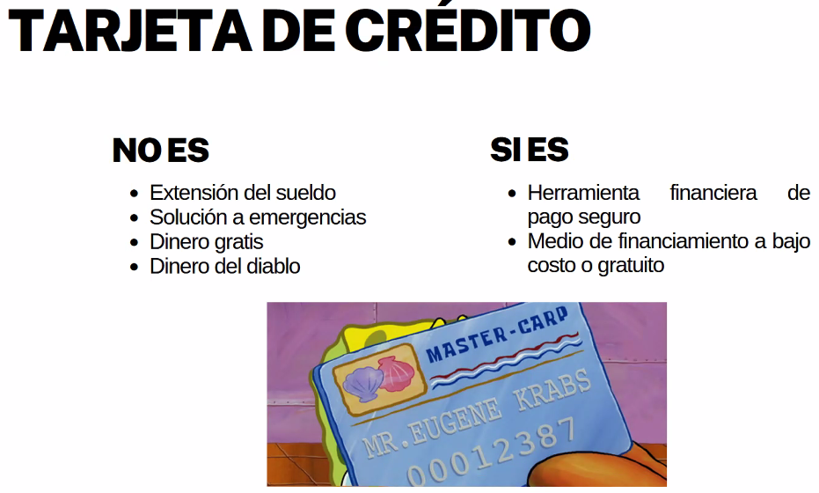

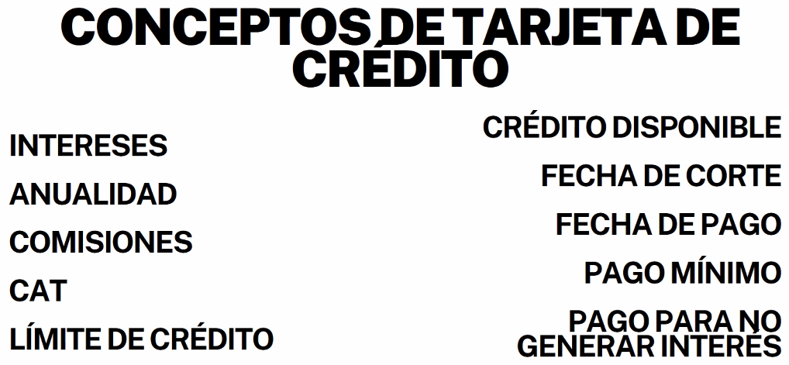

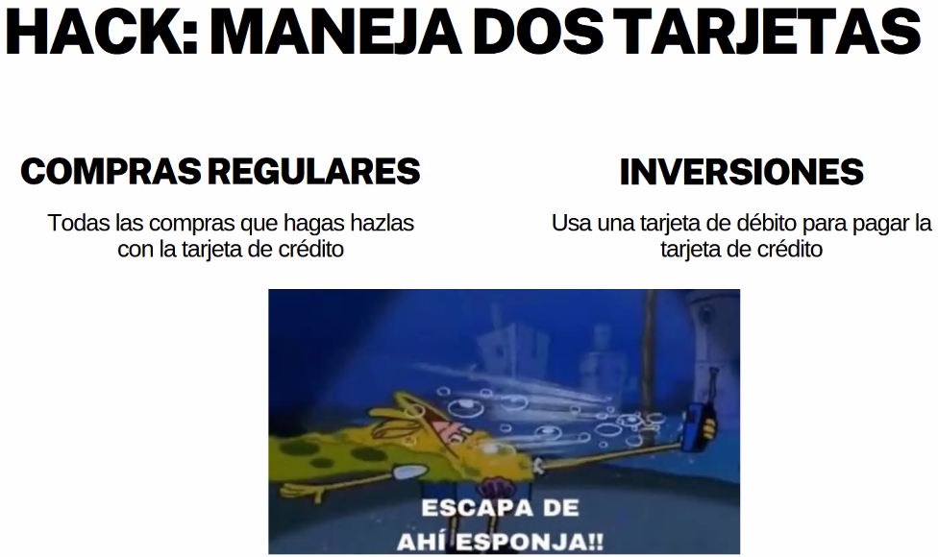

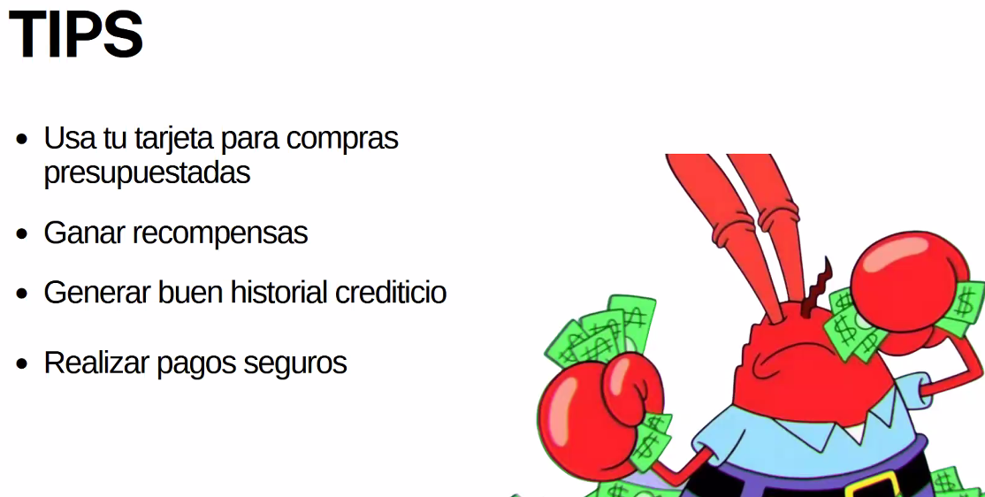

***RETROALIMENTACIÓN***

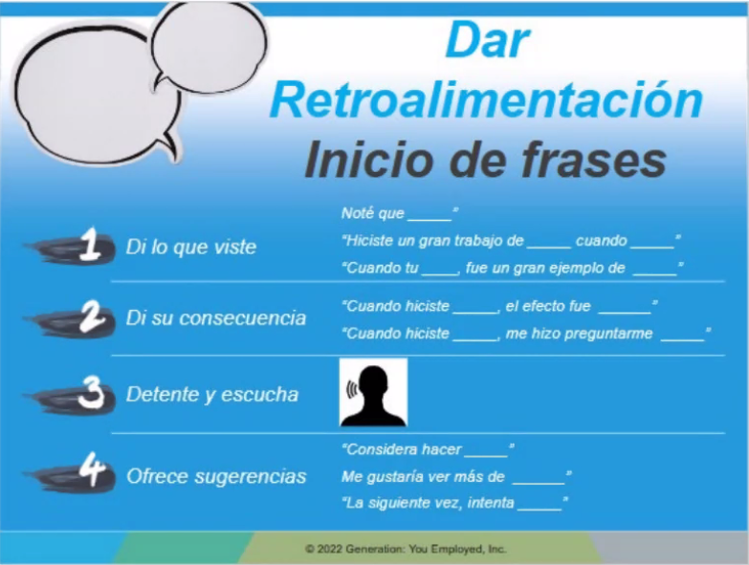

**--------------------------------------------------------------------------------------------**

**28 / Agosto / 2023**

**--------------------------------------------------------------------------------------------**

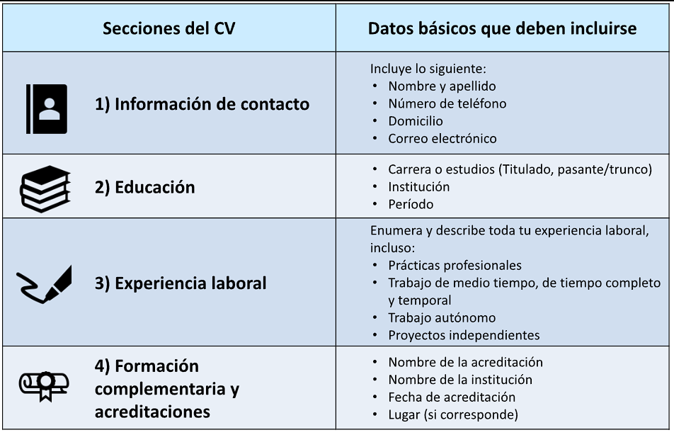

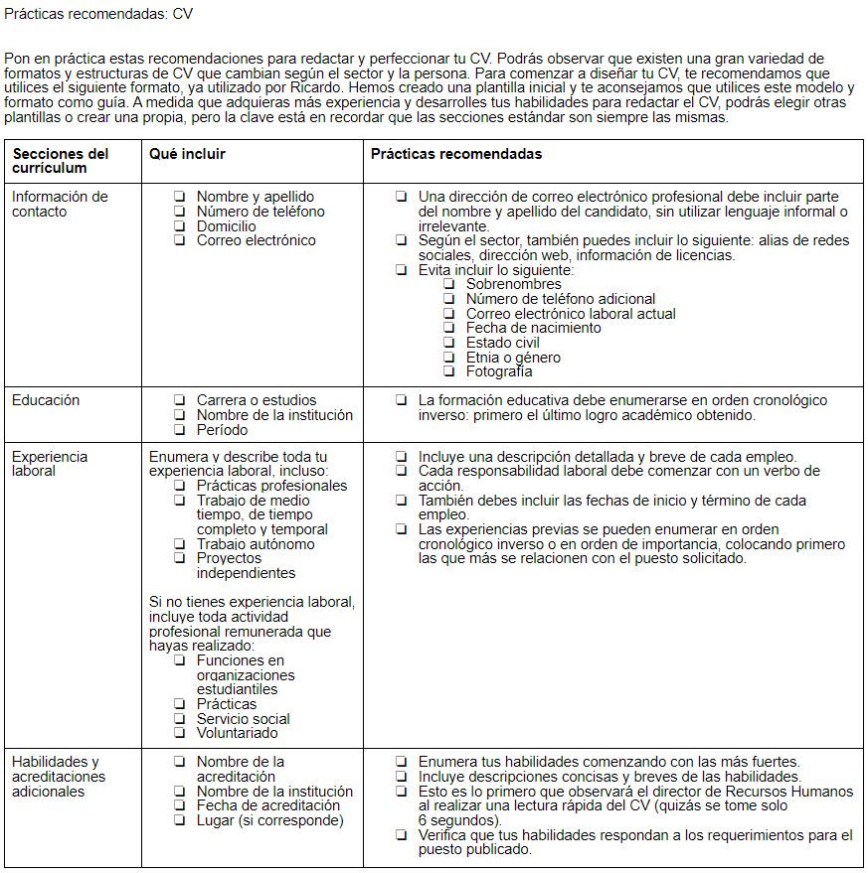

**--------------------------------------------------------------------------------------------**

**29 / Agosto / 2023**

**--------------------------------------------------------------------------------------------**

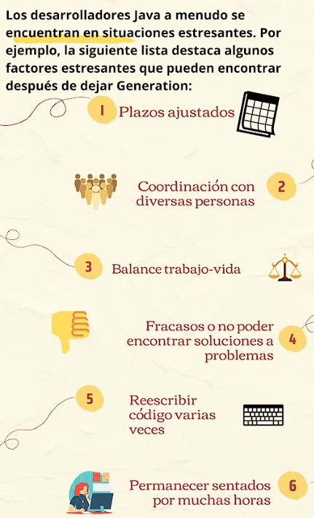

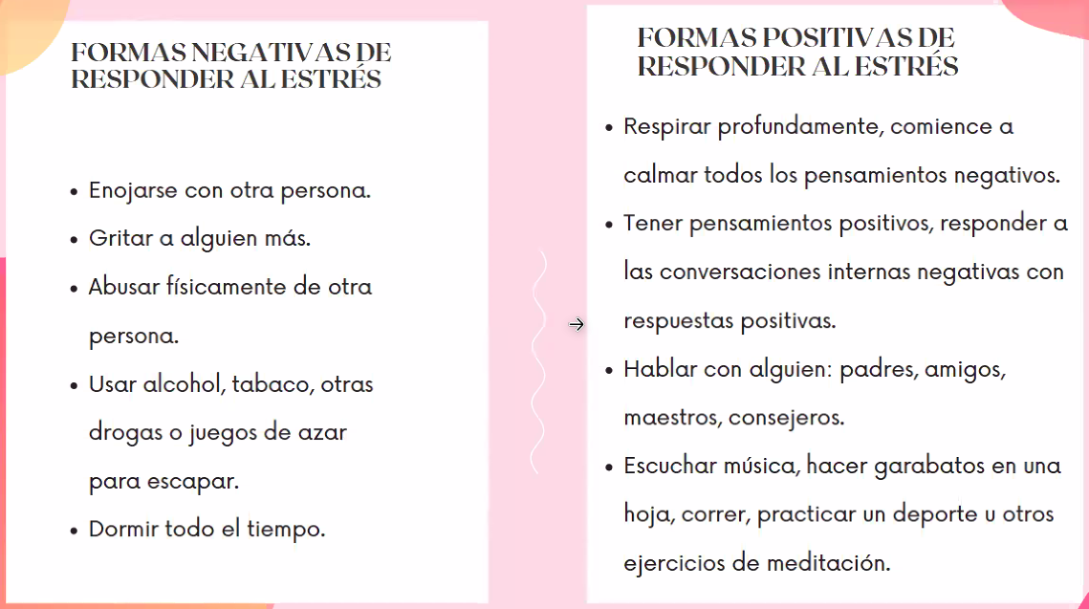

***JIRA PARA PROYECTOS - ARMADO DE TABLEROS***

**¿Qué es un proyecto de JIRA?**

Es JIRA Software, un proyecto se pude considerar como *un contenedor que sirve para organizar y supervisar esas tareas o incidencias en todo el equipo*.

Altamente configurable y se puede personalizar fácilmente para adaptarse a la estructura organizativa, al flujo de trabajo o al nivel de madurez en metodología ágil.

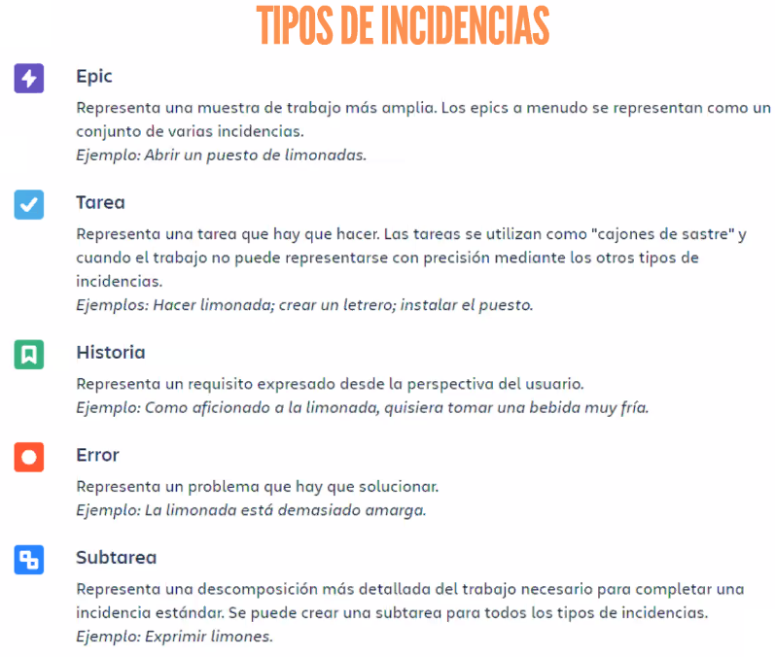

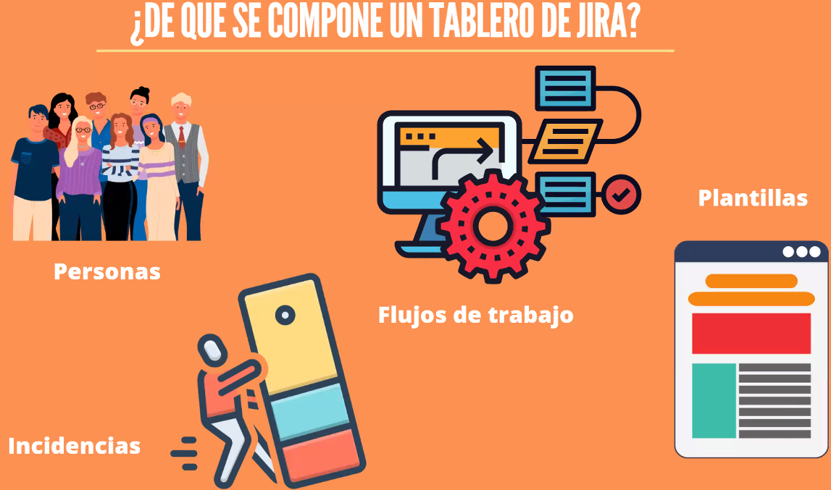

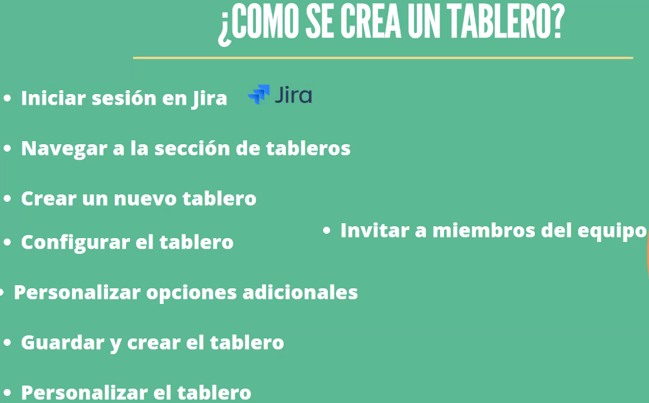

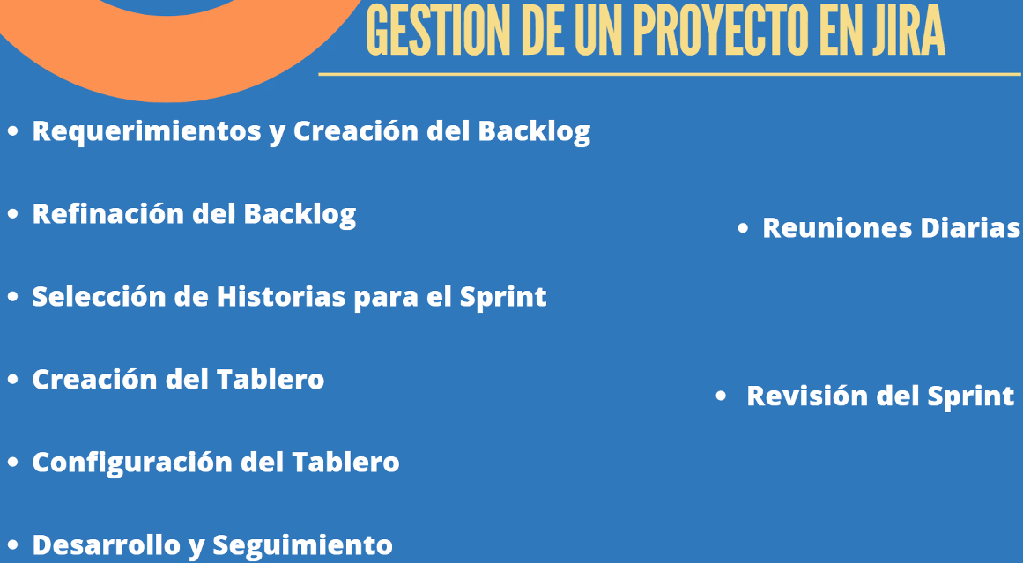

**--------------------------------------------------------------------------------------------**

**01 / Septiembre / 2023**

**--------------------------------------------------------------------------------------------**

